新桥街道中心幼儿园小五班幼儿今日动态
2025.10.30 星期四 天气：微雨
一、来园篇：
今日来园人数20人，11人请假。
戴金轩、白宇阳、李景行、朱子元、赵永辰、郭旭、刘砚宁、刘熠赫、万昱舒、高研、范诗婷、孙若黎、王以沫、蒲书瑶、王清羽、马欣雨、陈锦瑜、陆悠悠、包星允、吴璧岑能自主进教室、放水杯、签到并根据自己的兴趣选择区域游戏。
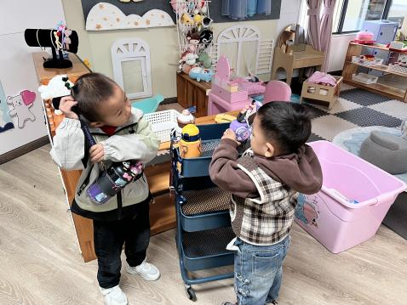 | 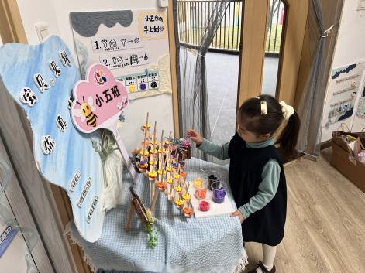 | 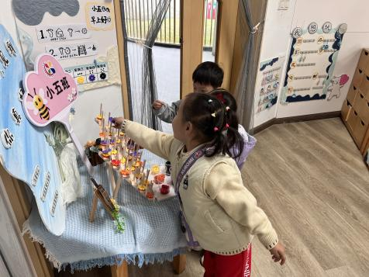
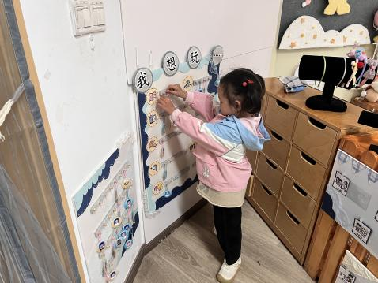 | 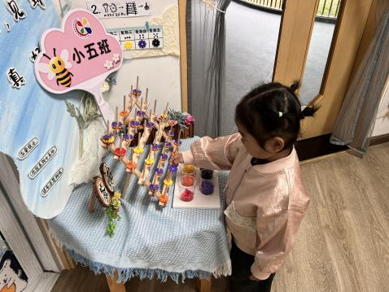 | 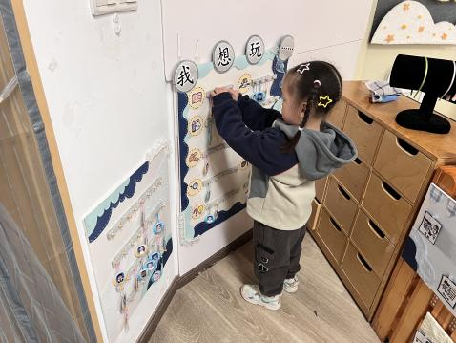

二、点心篇：
今天的早点是牛奶、豆沙包。宝贝们在提醒下能自主进行吃早点、漱口、擦嘴巴，吃完后能与同伴一起进行桌面游戏。
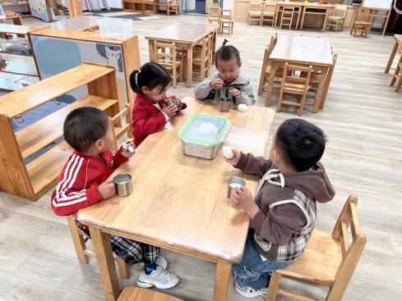 | 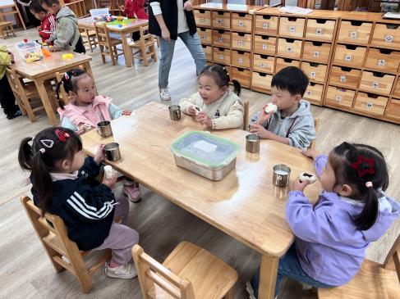 | 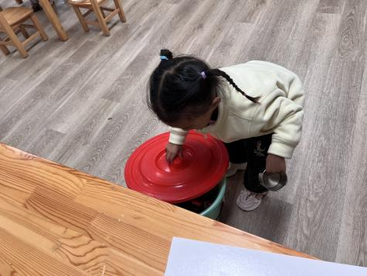
三、户外篇：
宝贝们今天在动感区运动。他们有的玩摇摇马，有的爬毛毛虫，有的钻毛毛虫……他们能在提醒下及时喝水、休息。
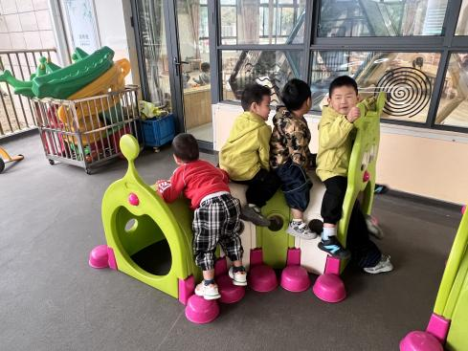 | 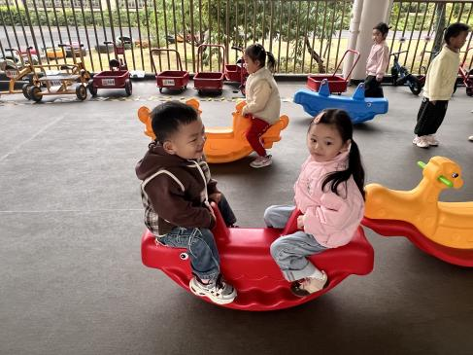 | 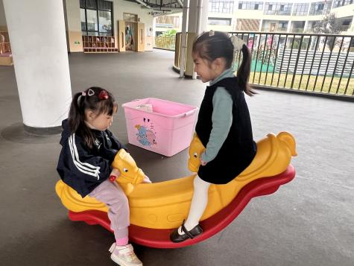
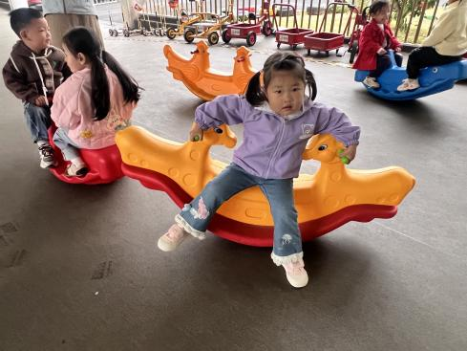 | 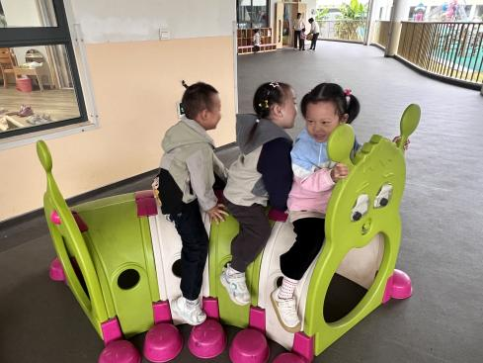 | 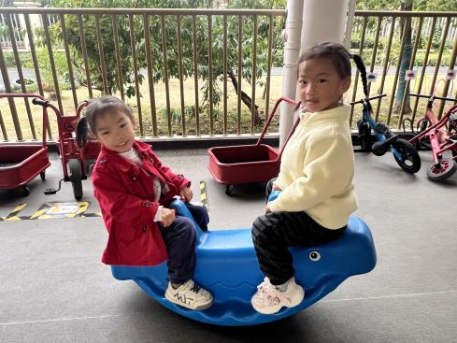
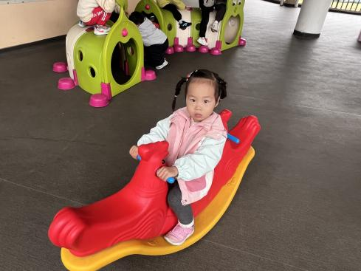 | 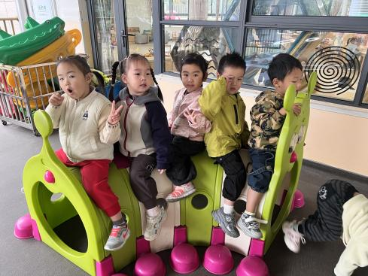 | 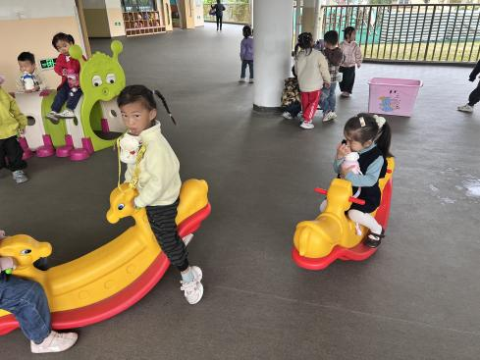
- 区域游戏篇：
今天宝贝们根据自己想法选择游戏区域，并能专注玩自己的游戏。
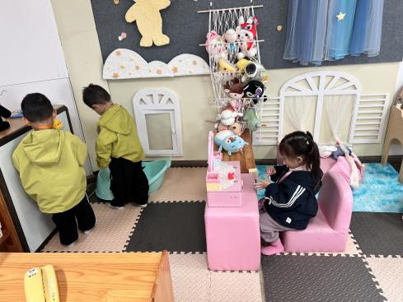 | 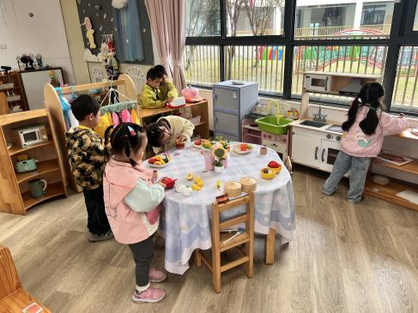 | 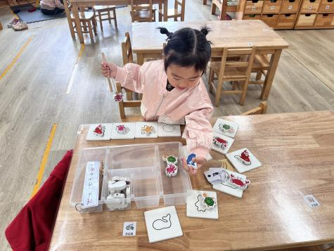
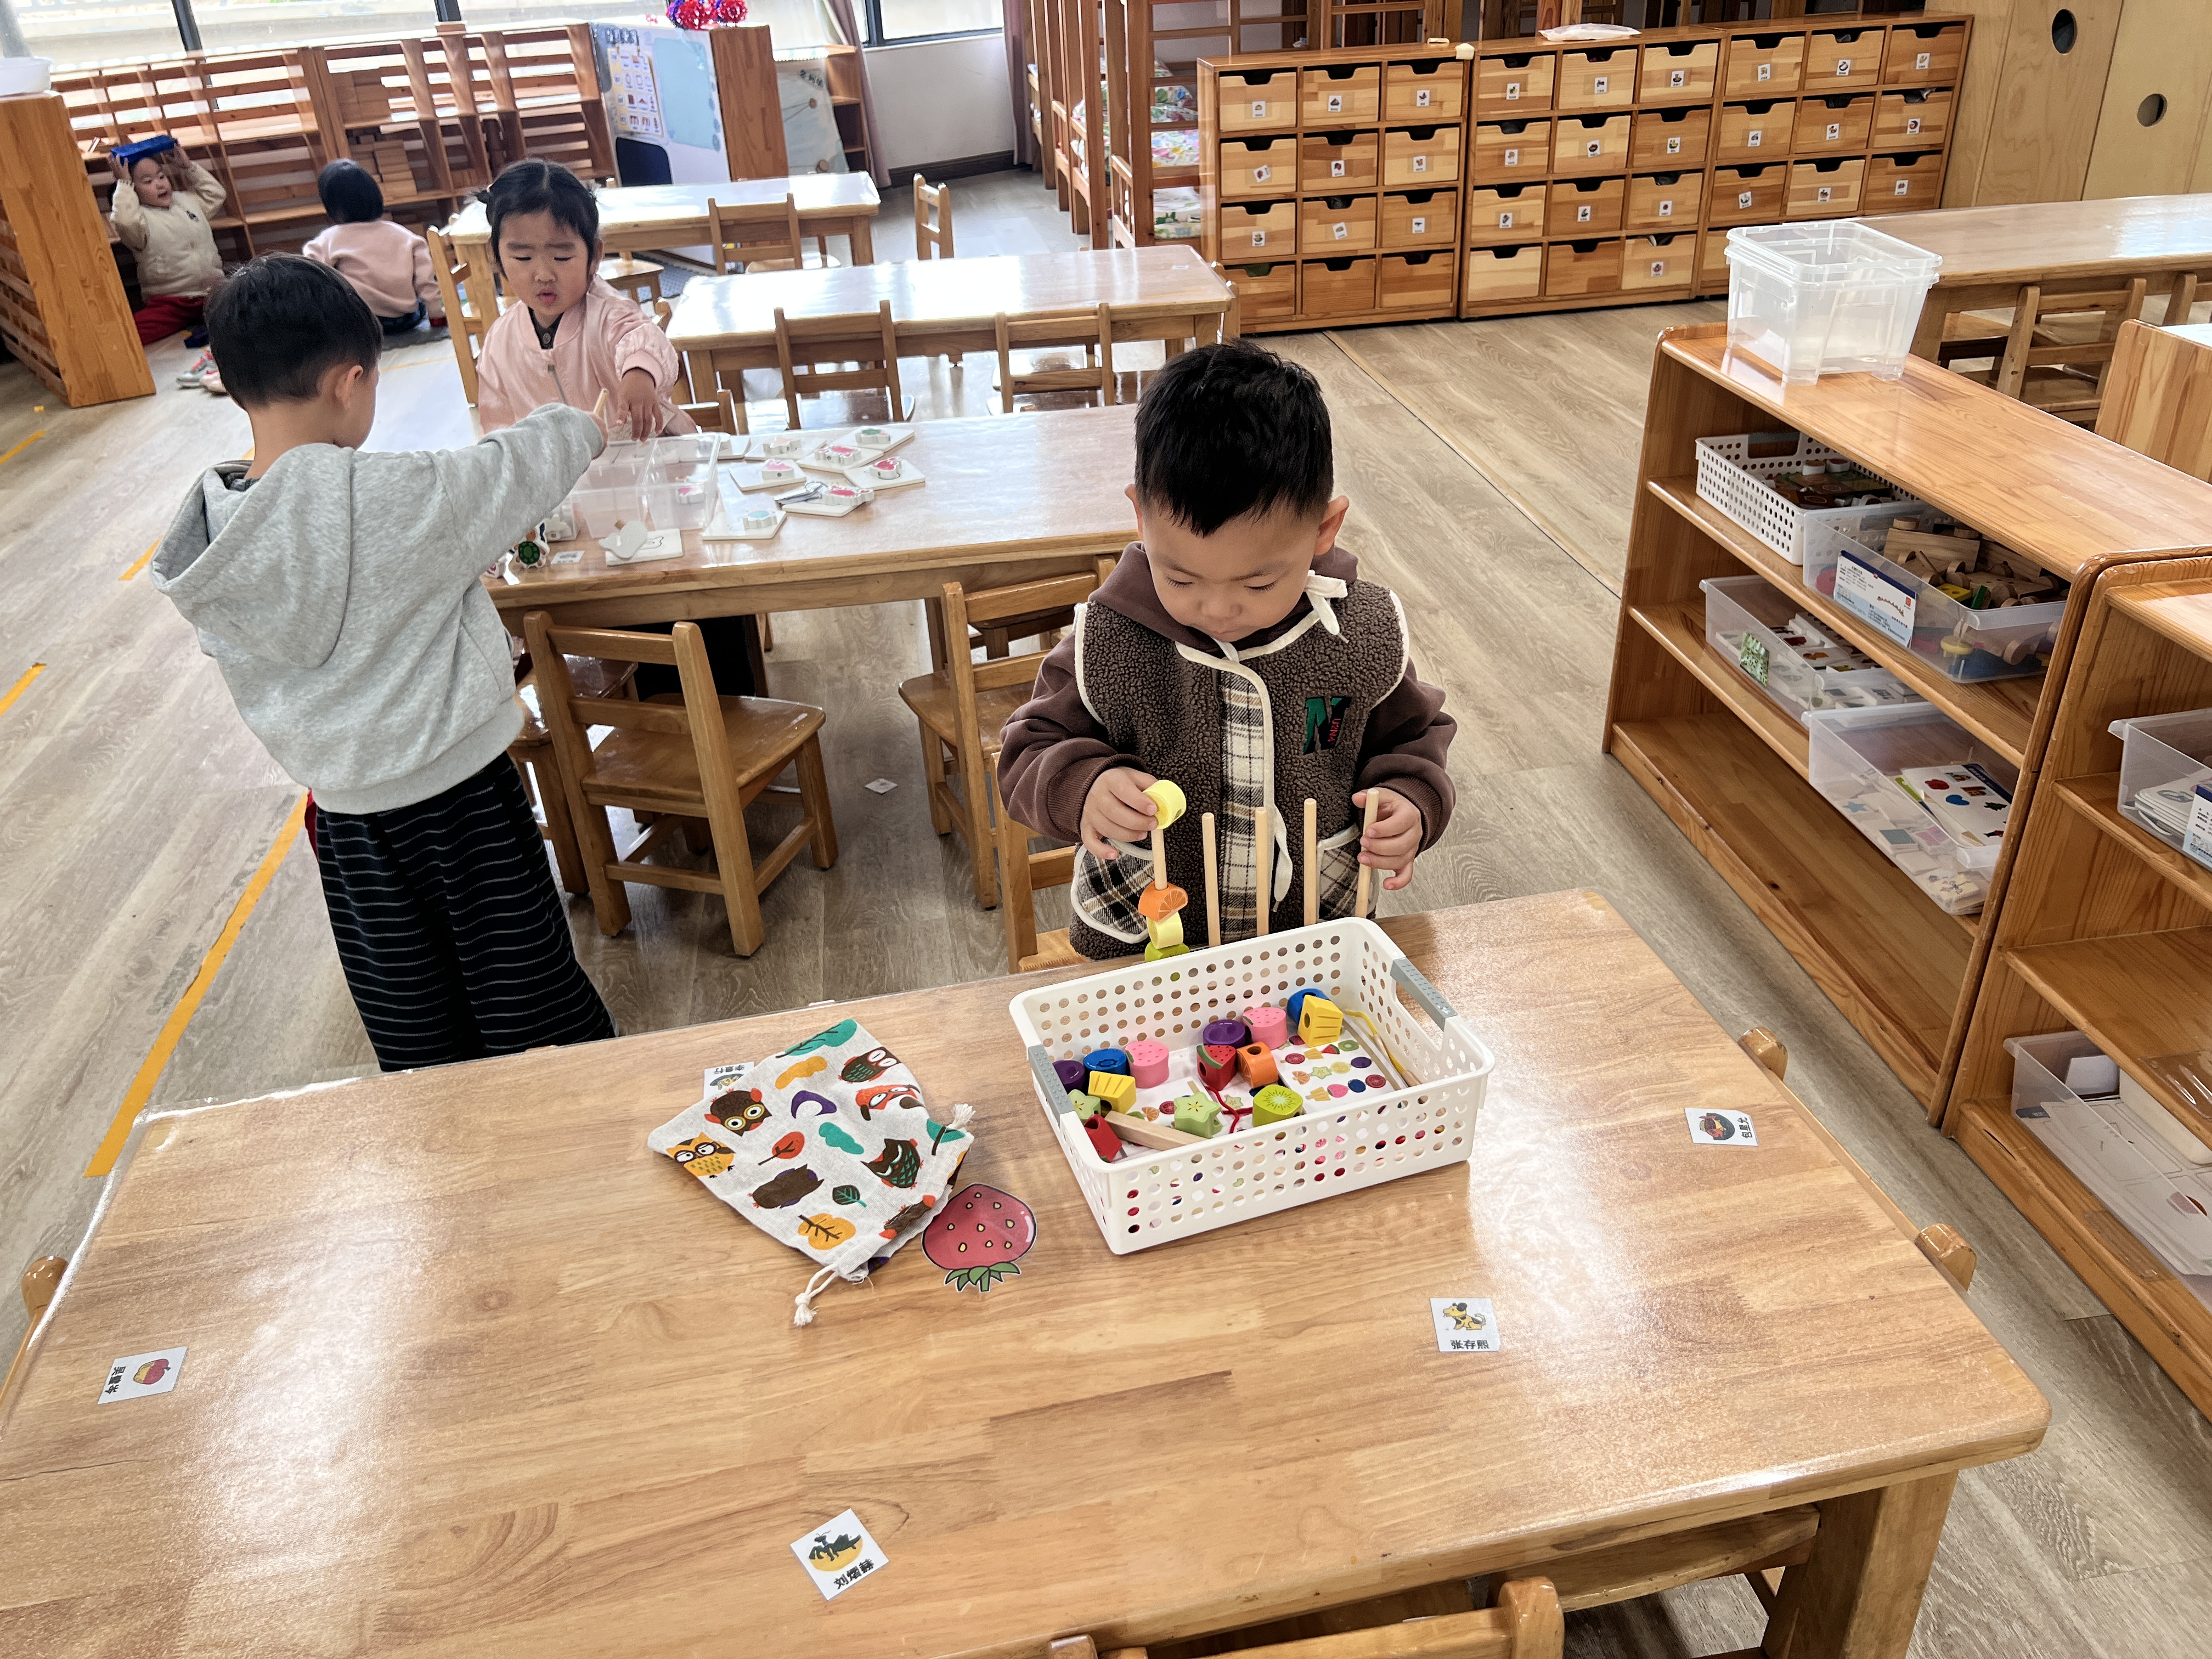 | 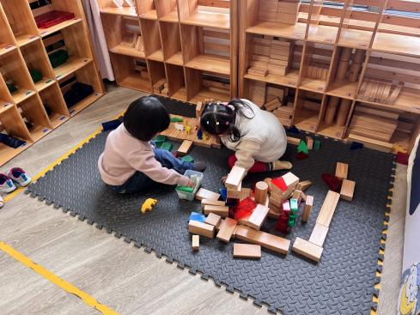 | 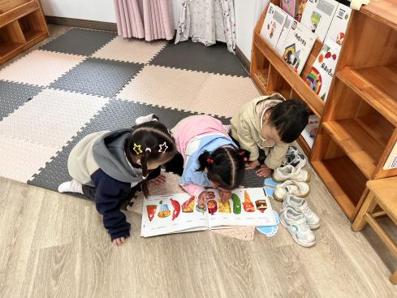
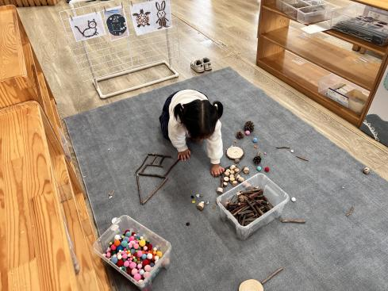 | 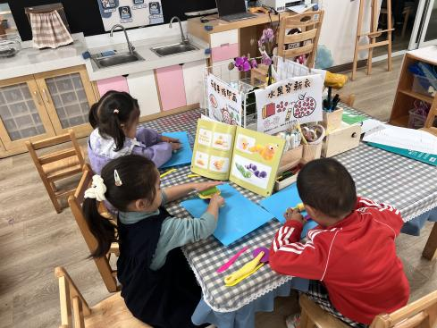

娃娃家：赵永辰、李景行、陆悠悠在娃娃家的卧室、卫生间游戏，陆悠悠在照镜子打扮自己；赵永辰、李景行一起给娃娃洗澡。
娃娃家（厨房）：孙若黎、王以沫、万昱舒、朱子元在娃娃家厨房烧饭，他们拿取自己需要的食材准备午饭，万昱舒、朱子元切水果，孙若黎烧菜，王以沫做汉堡，今天的午餐很丰盛呢！
益智区：蒲书瑶、戴金轩、刘砚宁选择益智游戏《动物擂台赛》、《水果糖葫芦》在桌面上游戏，他们能根据物体的特点寻找与之匹配的物体。
建构区：王清羽、范诗婷在垫子上搭建《动物的家》，她们使用了平铺、垒高的技巧进行建构；郭旭在桌面搭建乐高积木。
图书区：包星允、刘熠赫、陈锦瑜分享阅读绘本，他们能逐页翻阅，互相交流绘本上内容。
美工区：白宇阳、高研、吴璧岑用彩泥制作毛毛虫；马欣雨用小树枝、小木块等拼摆小房子外形。

五、集体活动篇：
棉签画：菊花
这是一节用棉签来画菊花的美术活动。棉签是幼儿生活中常见的一种小工具，棉签画就是使用棉签蘸取颜料，在画纸上进行创作的一种方式。活动中我选取了三种有代表性的菊花特征：曲线像豆芽形的、椭圆形的、长短直线型的。棉签画菊花的绘画过程是先画一个点来表示花心，沿着花心，从里往外的开始画花瓣，可以用：直线、曲线、椭圆形等形式来表示。用棉签画的作画形式来表现菊花，从而感受不同材料作画的乐趣。
活动中，在活动中戴金轩、白宇阳、李景行、朱子元、赵永辰、郭旭、刘砚宁、刘熠赫、万昱舒、高研、范诗婷、孙若黎、王以沫、蒲书瑶、王清羽、马欣雨、陈锦瑜、陆悠悠、包星允、吴璧岑喜欢参加美术棉签画活动，能了解棉签作画的方法和菊花的基本特征；在绘画时他们在鼓励下能尝试用线条和点表现菊花的基本部分和主要特征，并大胆的用棉签蘸色来表现秋天的菊花，有初步表现美的能力。
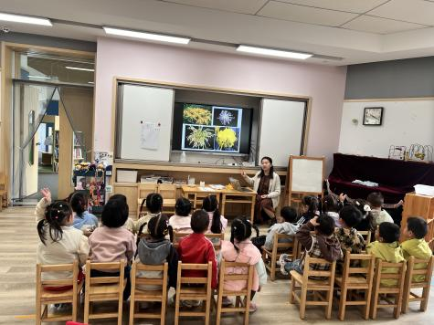 | 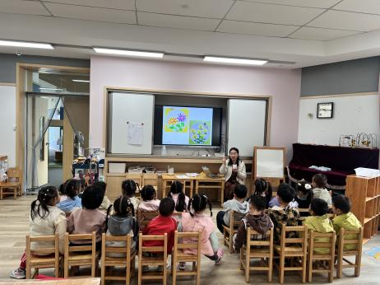 | 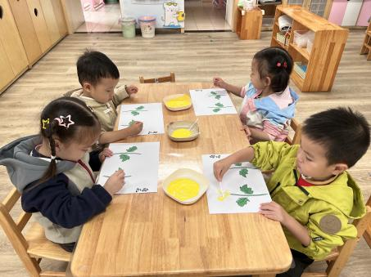
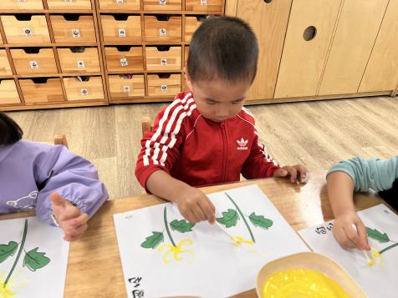 | 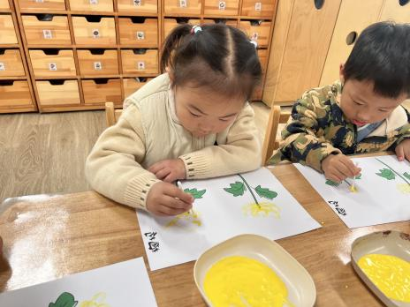 | 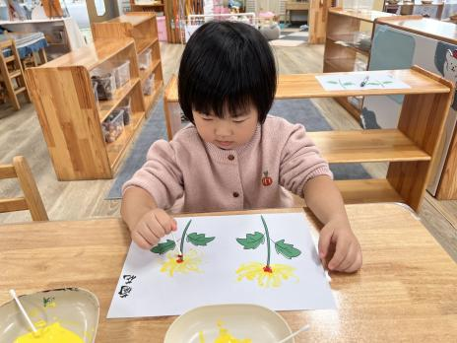

六、生活篇：
今天午餐是海苔饭、糖醋仔排、青菜炒香菇、菠菜虾米汤。午点是菜心瘦肉粥。水果是桔子、牛奶枣。餐前，宝贝们能在老师的引导下按小组顺序小便、洗手，自主端饭菜吃饭，饭后再提醒下也能及时做好饭后三件事。
戴金轩、白宇阳、李景行、朱子元、赵永辰、郭旭、刘熠赫、范诗婷、王清羽、马欣雨、陆悠悠、包星允、吴璧岑今天自主将饭、菜、汤全部吃完。
刘砚宁、万昱舒、孙若黎、蒲书瑶、王以沫、高研、陈锦瑜菜剩下一小半。
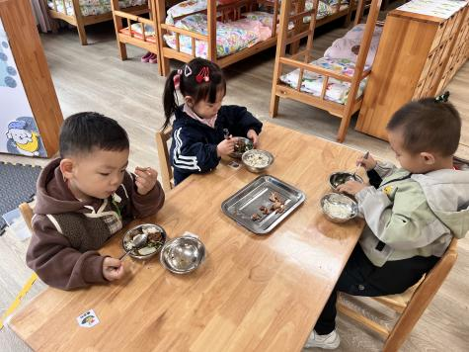 | 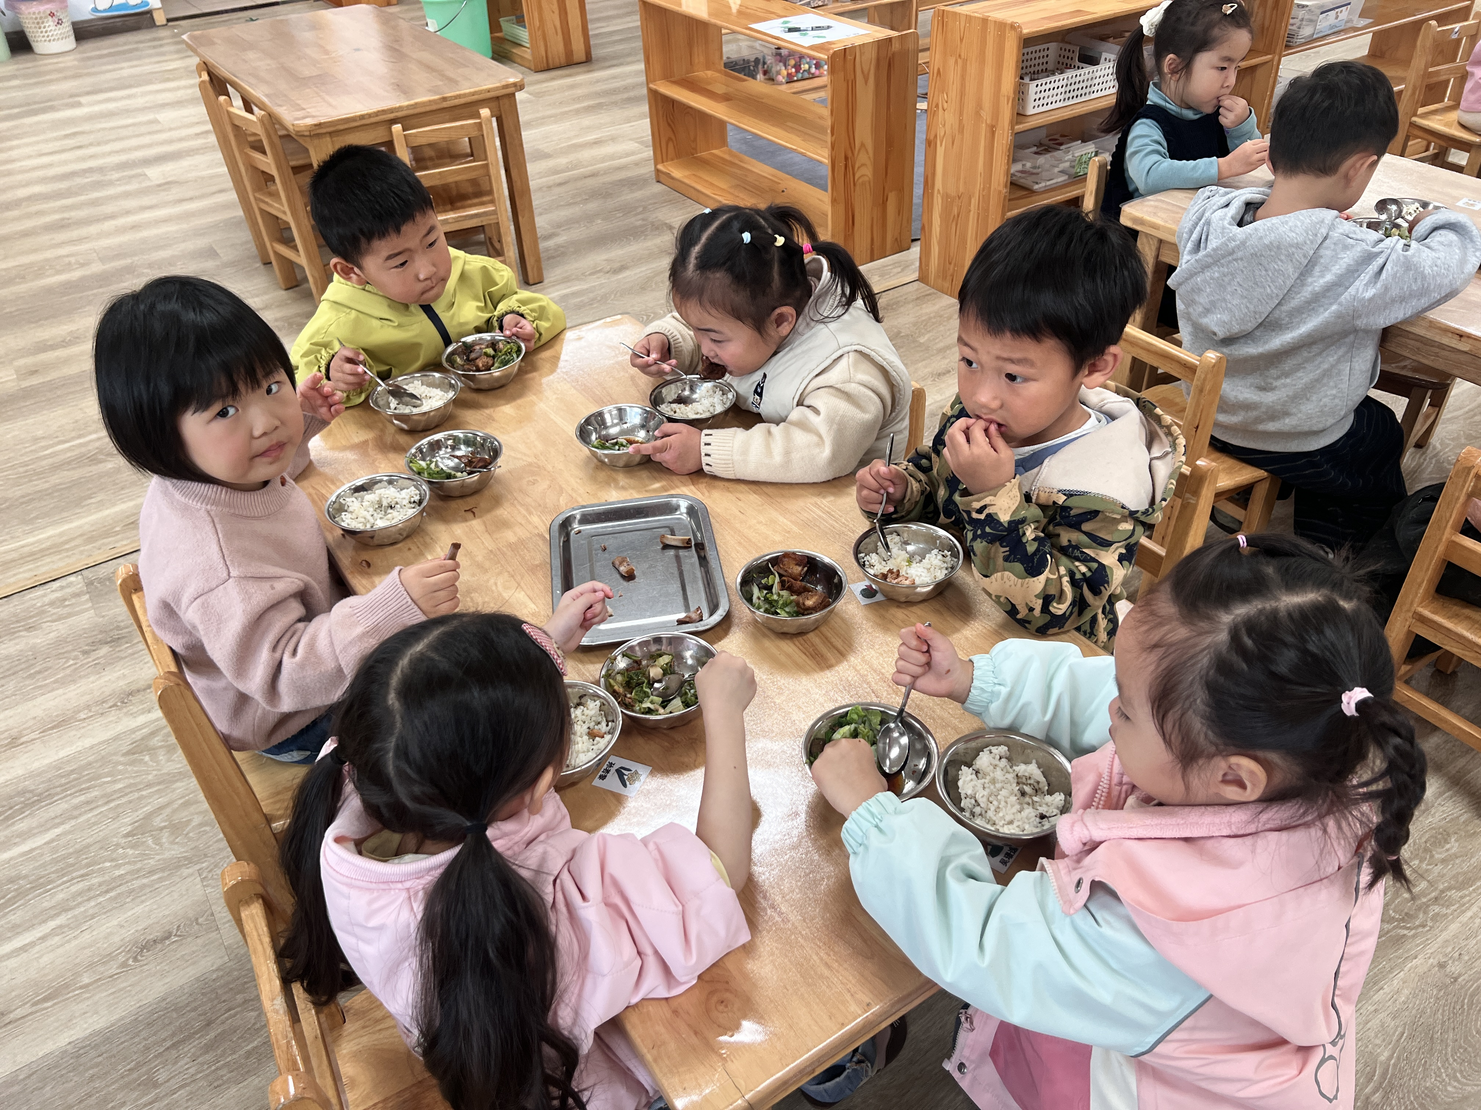 | 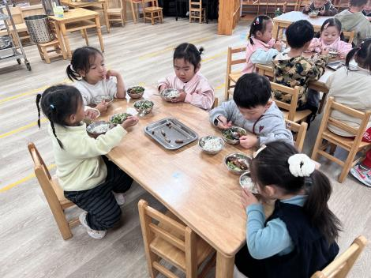
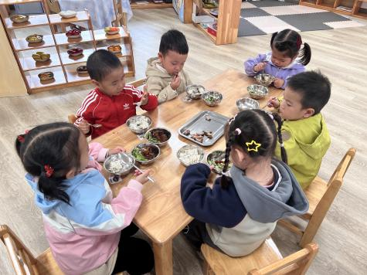

七、家园合作：
1.近期传染病流行（如手足口、诺如病毒、水痘、流感等），尽量不去人多的公共场所，外出尽量戴好口罩。
2.外出回来勤洗手，引导幼儿用“七步洗手法”正确洗手；勤剪指甲，检查幼儿指甲，保持良好个人卫生。
3.如需请假请于前一天的16点前以文字形式向老师请假！谢谢您的理解与配合！

